PRZEDSZKOLE ODDZIAŁ I
23.04.2020
TEMAT TYGODNIA: DBAMY O PRZYRODĘ
Witam wszystkich bardzo serdecznie, mam nadzieję, że już nie mogliście się doczekać na nasze spotkanie. Bo ja tak Na stronie facebooka zespołu poprzez bajkę pt. Jeżyk Bartek zostaje w domu” zachęcam dzieci do wysyłania pozdrowień swoim kolegom/koleżankom z grupy, z którymi jeszcze nie możecie się spotkać, nie zapominajcie o nich.
A teraz zaśpiewaj piosenkę…o cyferkach…
https://www.youtube.com/watch?v=Qxaf_udSzng
Czas troszkę poćwiczyć liczenie i nie tylko…
Potrzebne nam będą sylwety kwiatów (hiacyntów, bratków, tulipanów, róży) oraz kawałek brązowej kartki (to będzie rabatka), dzieci mogą je sobie narysować lub wydrukować gotowe obrazki…
- Dzieci z pomocą rodzica nazywają kwiaty…
A teraz trochę się pobawimy w sadzenie kwiatków…
Sadzenie kwiatów według kolorów płatków…
- Dziecko rozkłada prostokąty - rabatki. Rodzic prosi, żeby dziecko na każdej rabatce ułożyło kwiaty w danym kolorze. Rodzic sprawdza poprawność wykonania zadania. Dziecko przelicza kwiaty i mówi, ile kwiatów danego koloru rośnie na rabatkach.
Sadzenie kwiatów według gatunków. ..
- Dziecko układa kwiaty wg danego gatunku. Rodzic sprawdza poprawność wykonania zadania. Dziecko przelicza kwiaty. Mówi, ile kwiatów danego gatunku zasadziły na swojej rabatce.
Sadzenie kwiatów według instrukcji…
- Dziecko sadzi kwiaty według polecenia Rodzica, np.: Na każdej rabatce zasadź po 3 kwiaty. Rodzic sprawdza poprawność wykonania zadania. Dziecko przelicza kwiaty. Mówi, jakie kwiaty i jakiego koloru zasadził na rabatce.
Sadzenie kwiatów według własnego pomysłu…
- Dziecko sadzi kwiaty na każdej rabatce jak chce. Układa sylwety. Dziecko przelicza ile kwiatów zasadziło na każdej rabatce. Nazywają kwiaty i określa ich kolory oraz nazwę.

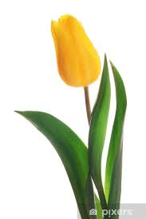 | 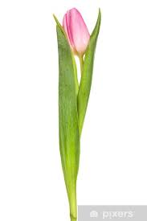
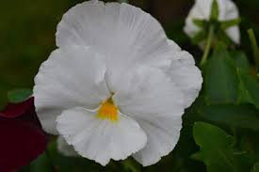 | 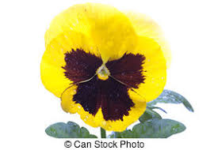 | 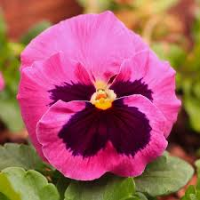
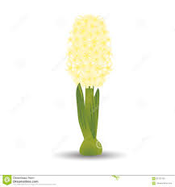 | 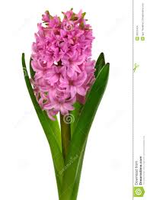 | 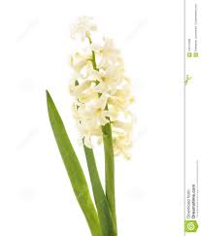

Zapraszam do wykonania ćwiczeń. Myślę, że doskonale sobie dacie radę z tymi ćwiczeniami….
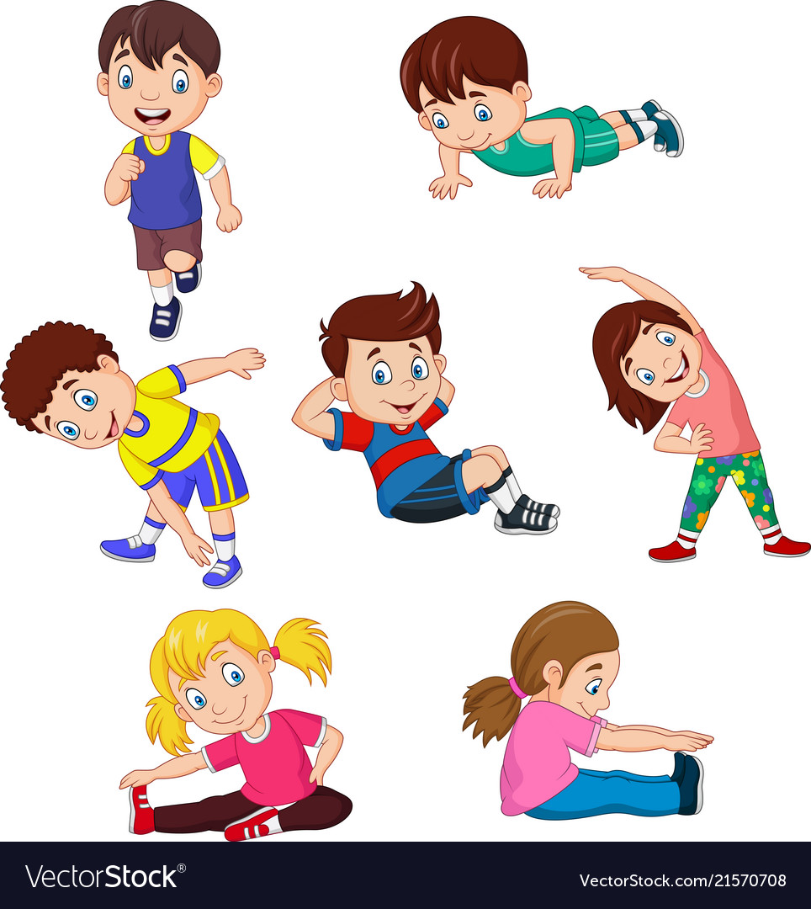

Jeżeli masz ochotę to naklej kwiaty tak, żeby ich liczba zgadzała się z liczbą kropek na skrzynkach…
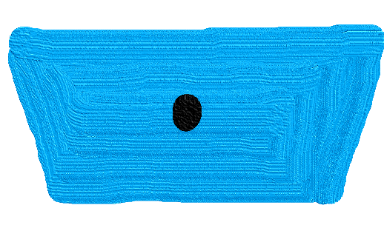

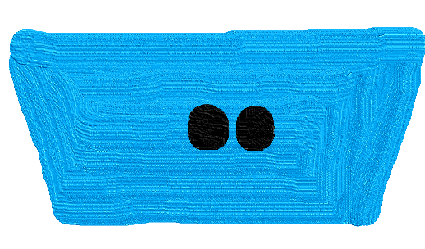
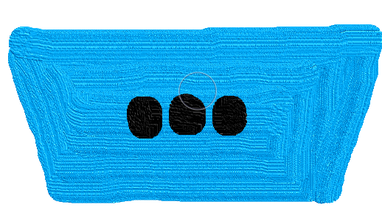
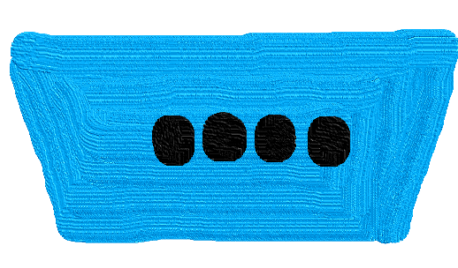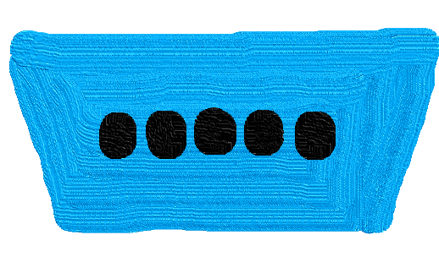

Propozycje zabaw ruchowych…
Zabawa orientacyjno-porządkowa – Przestraszone kurczątka. Naśladujcie kurczątka i swobodnie poruszajcie się w różnych kierunkach. Na hasło: Uwaga, kot! - kurczątka uciekają do kurnika, czyli wyznaczonego miejsca, wydając odgłosy: pi, pi, pi. Na hasło: Nie ma kota, wracacie do swobodnego poruszania się.
Zabawa ćwicząca duże grupy mięśniowe – Kaczuszki szukają ziarenek. W tej zabawie zamieniacie się w kaczuszki. Chodzicie małymi krokami, kołysząc się na boki i co pewien czas wykonujecie skłony tułowia w przód – czyli zbieracie ziarenka – po czym się prostujecie.
Zabawa ruchowa z elementem czworakowania – Pieski gonią gęsi. Tym razem będziecie pieskami, które przeganiają gąski.
Zabawa ćwicząca tułów – skłony – Kogut zasypia. Usiądźcie w siadzie klęcznym i wykonujcie skłony tułowia w przód tak, by dotknąć głową kolan – kogut chowa głowę w piórka. Potem powoli prostujcie się, ustawiając głowę prosto.
Zabawa ćwicząca równowagę – Na grzędzie. Będziecie kurkami, które przechodzą po grzędzie (może to być brzeg dywanu) , stawiając nogę za nogą, tak aby z niej nie spaść.
Zabawa uspokajająca – Na podwórku. Maszerujcie w dowolnym kierunku z rytmicznym klaskaniem i powtarzaniem rymowanki: Na podwórku jest wesoło, wiele zwierząt chodzi w koło. Ko, ko, ko i kwa, kwa, kwa, niech zabawa dalej trwa.
Nie zapomnijcie o myciu rączek z liskiem…
https://www.youtube.com/watch?v=4zeXmv2zPGs
Jeżeli macie ochotę to oglądnijcie sobie jeszcze film Poznajemy cyferki ze Smokiem Edziem…
https://www.youtube.com/watch?v=d8PGGKyLt0M
Rodzina Treflików - "Przyjaźń"
https://www.youtube.com/watch?v=li9c0xI4edc

Pozdrawiam wszystkich bardzo serdecznie do zobaczenia jutro…

